FlightStick 샘플

*이 샘플은 Xbox One XDK 2017 년 6 월 이상버젼과 호환됩니다.*

# 설명

이 샘플은 Xbox One에서 플라이트 스틱에서 입력을 읽는 방법을 보여줍니다.

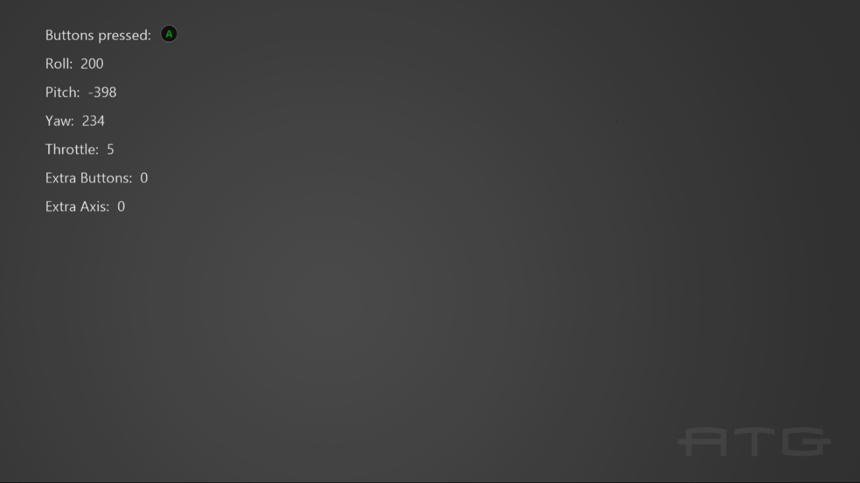

# 샘플 사용하기

단추를 눌러 표시된 내용을 보고 스틱을 움직여 해당 수치를 조절하십시오.

# 구현 정보

이 샘플은 Windows.Xbox.Input 플라이트 스틱에서 입력을 읽는 것을 보여줍니다.

Windows.Xbox.Input에 대한 자세한 내용은 다음을 참조하십시오: [GDNP](https://developer.xboxlive.com/ko-kr/platform/development/documentation/software/Pages/durangocontroller_overview_mar16.aspx).

# 업데이트 기록

초기 출시는 2017 년 5 월입니다. 2017 년 8 월에 아트워크를업데이트했습니다.

# 개인정보처리방침

샘플을 컴파일하고 실행할 때 샘플 실행 파일의 이름이 Microsoft로 보내져 샘플 사용을 추적 할 수 있습니다. 이 데이터 수집을 거부하려면 Main.cpp에서 "샘플 사용 텔레메트리"라는 코드 블록을 제거하면 됩니다.

Microsoft의 개인 정보 취급 방침에 대한 일반적인 내용은 [Microsoft 개인 정보 취급 방침](https://privacy.microsoft.com/ko-kr/privacystatement/)을 참조하십시오.